**Лабораторная работа №12**

**Тема:** «Программирование в Visual FoxPro»

В ходе лабораторной работы было выполнено:

1. Разработана форма авторизации:

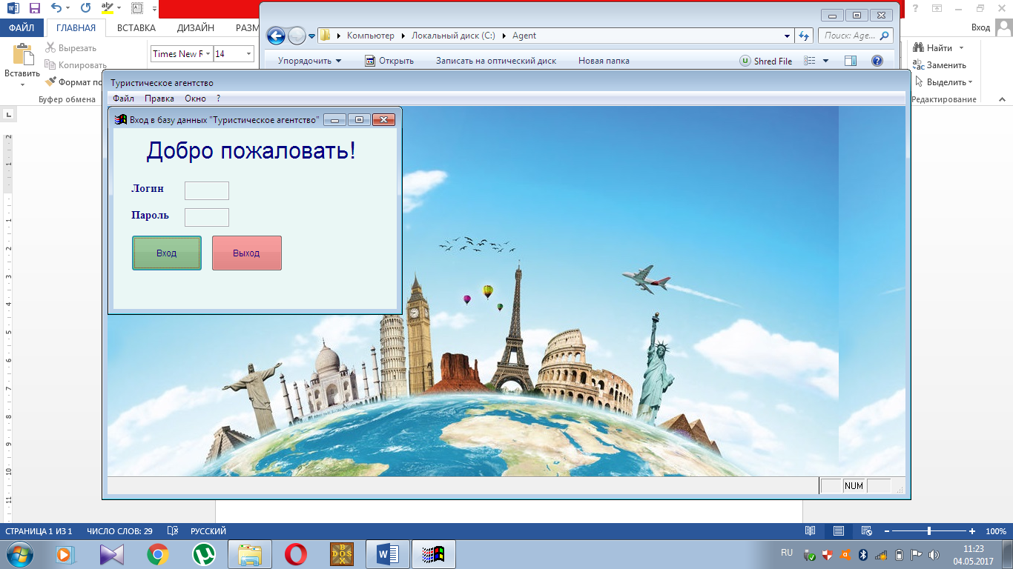

1. В кнопке «Войти», в процедуре Click был прописан следующий код:

